**Лабораторна робота №4**

**Тема:** Виведення інформації з БД у веб за допомогою PHP. Додавання, видалення та модифікація даних.

**Мета роботи:** Ознайомитись з основними функціями взаємодії PHP та баз даних. Навчитись створювати веб форми, підключати БД до них. Навчитись виводити, додавати, видаляти та змінювати дані в БД через веб-форму.

**Хід роботи**

Спочатку створимо підключення phpMyAdmin до веб-форми.

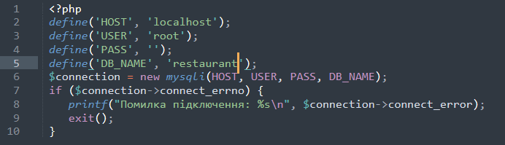

Рис. 1 – код підключення до бд

Далі виведемо таблицю dish та в кінці сторінки додамо можливість добавлення нового блюда. Поряд з виведеними даними таблиці реалізуємо кнопки Update та Delete.

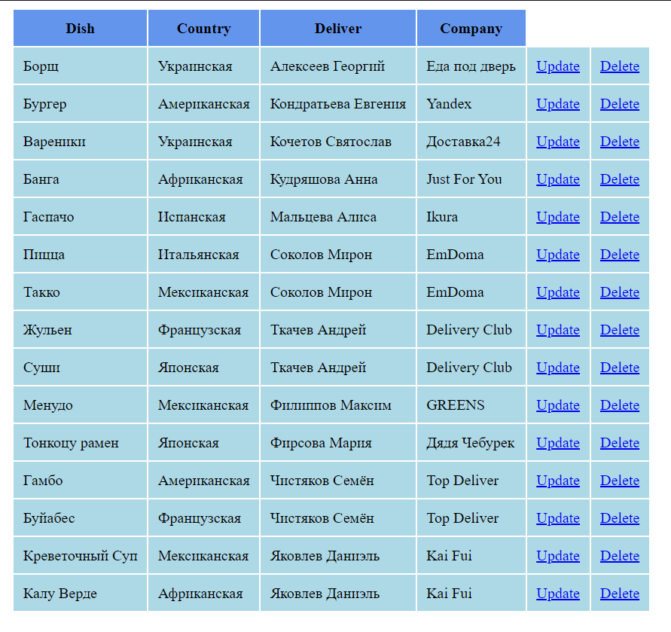

Рис. 2 – вивід таблиці dish

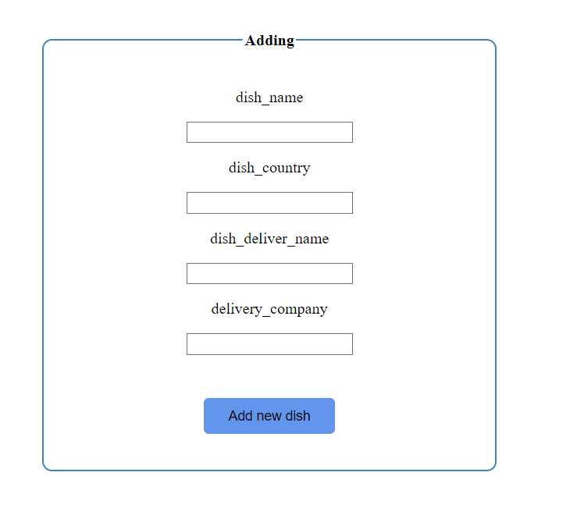

Рис. 3 – поле для добавлення блюда

Натискаючи кнопку Delete цілий рядок з даними про їжу видаляється:

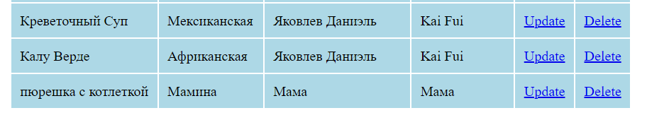

Рис. 4 – спроба видалення

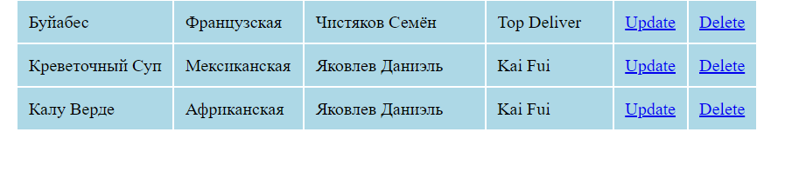

Рис. 5 – поле після операції видалення

Натискаючи кнопку Update здійснюється перехід у нове вікно де ми можемо змінити дані про потрібну нам їжу:

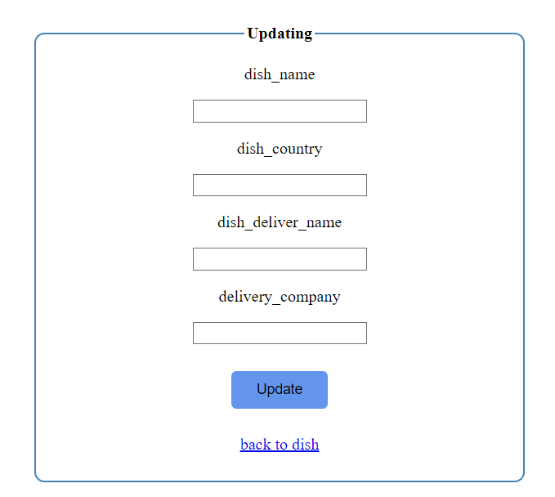

Рис. 6 – поле оновлення інформації

**Висновок:** в ході виконання даної лабораторної роботи я ознайомилася з основними функціями взаємодії PHP та баз даних. Навчилася створювати веб форми, підключати БД до них. Навчилася виводити, додавати, видаляти та змінювати дані в БД через веб-форми.